Урок. «Что изучает история».

Тип урока: урок изучения нового.

Цель:

Ознакомление учащихся с основами исторической науки.

Изучение необходимой исторической терминологии.

Воспитание уважения к сохранению знаний и умению их сохранять.

Коррекция зрительной памяти на основе упражнений в восприятии.

Оборудование: учебник: Майков А. Н. История: Введение в историю: 5 класс: учебник для учащихся общеобразовательных учреждений. – М: Вентана – Граф, 2013., с. 90-97; презентация.
Основные понятия: история, прошлое, настоящее, будущее, факт.

Ход урока:

I. Орг. Момент.
- На уроке слушайте, думайте, говорите внятно, отвечайте грамотно.

Речевая разминка.
- Какой сейчас урок?
- Какой сегодня день недели?
- Какой сейчас год?
- Какая сегодня дата?

II. Изучение нового.

1. Работа с понятием «история».

- Что такое «история»? (слайд 1)

Работа с предметными картинками (распределить картинки на две группы: прошлое настоящее). На доске понятия: «прошлое», «настоящее» (слайды 2-6)

Работа с линией времени. Разместить понятия «прошлое», «настоящее», «будущее».

История - наука, которая изучает прошлое (слайд 7)
Это наука, которая изучает жизнь и деятельность людей в прошлом. История изучает, как жили различные народы, какие события происходили.

2. Работа с понятием «факт».

Откуда мы можем узнать о прошлом? (слайд 8)
Все то, что произошло в истории, называется – фактом. С латинского языка слово “факт” переводится как - “сделанное”.
Факт – это то, что действительно произошло, событие. (слайд 9)
Посмотрите на эти фотографии (слайд 10).
У слова “факт” есть еще одно определение – истина, правда . Так как у любого события есть место, где оно произошло, есть дата, когда оно произошло.

3. Работа с учебником

- И, как всегда, нашим надежным помощником и проводником в этом путешествии будет учебник. Давайте ознакомимся с ним.
Вопросы и задания:
- Как называется учебник?
- Кто авторы этого учебника?
- В начале учебника помещено обращение к вам. Давайте ознакомимся с этим обращением.
- Рассмотрите Содержание. Назовите параграфы.
- Какие понятия и термины из оглавления вам знакомы?

III. Обобщение.

V. Закрепление.
Задание . Правильно назови слова, расставляя ударение.
История, прошлое, настоящее, исторический факт.
Фронтальный опрос:
- Что такое «история»?
- Что такое «факт»?

V. Итог урока.
1. Рефлексия. Учащиеся по кругу высказываются одним предложением, выбирая начало фразы из рефлексивного экрана на доске.

- На уроке я работал(а)  - Сегодня я узнал(а)  - Я выполнял(а) задания  - Материал урока мне был | 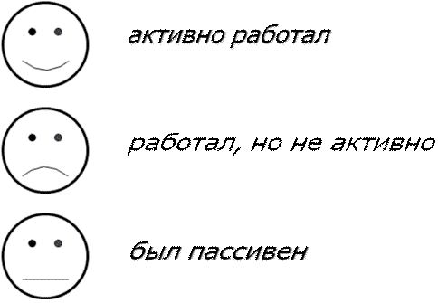  ………………  ………………  понятен / не понятен
2. Оценивание работы учащихся. Выставление отметок.

3. Домашнее задание.
- Выучить определения в тетради.
- Творческое задание: создайте герб вашей семьи.

Информация предоставлена сайтом: http://eztea.ru
С конспектами и презентациями по урокам истории и обществознанию Вы можете ознакомится на сайте http://eztea.ru

